STOMATOLOŠKO ZBRINJAVANJE PACIJENATA SA CEREBRALNOM PARALIZOM
Svetska zdravstvena organizacija ( SZO) definiše hendikepirane osobe kao one koje su za duži vremenski period sprečene svojim fizičkim i psihičkim stanjem da učestvuju u normalnim aktivnostima svojih vršnjaka, uključujući društvene, obrazovne i rekreativne aktivnosti.
Pored ''hendikepiranosti'' i ''ometenosti u psiho-fizičkom razvoju'', za slična stanja koristi se i naziv ''razvojna invalidnost''. Ovde se ubrajaju: mentalna retardacija, mongoloidizam, cerebralna paraliza i epilepsija. Da bi se pomenute bolesti svrstale u ''razvojnu invalidnost'', uslov je da su nastale pre 18 godine života, da su se trajno nastavile i da čine znatan hendikep oboleloj deci.
Rasprostranjeni naziv ''hendikep'' teži da obuhvati sve vrste nedostataka i oštećenja ljudskih sposobnosti i sve kategorije invalidnih lica. Međutim, u savremenim stručnim krugovima razlikuje se:
1. Oštećenje – (defect)- nedostatak, stanje organizma koje se ispoljava kroz umanjene sposobnosti za aktivnosti koje se od ljudi prirodno očekuju i može se dokazati medicinskim dijagnostičkim sredstvima.
2. Nesposobnost – (disability) invalidnost, smanjenje ili ograničenje nekih sposobnosti i aktivnosti koje ne moraju da remete normalan život pacijenta. Relativna je i zavisi od vrste i stepena oštećenja i od posla kojim se osoba bavi.
3. Ometenost – (hendikep) – nesposobnost koja stalno i dugotrajno usporava, remeti ili na bilo koji drugi način koči normalni rast, razvoj ili prilagodjavanje životnim uslovima. To nije samo onesposobljenost koju pojedinac nosi, već i nemogućnost od strane okoline. Taj specifičan društveni odnos nastaje kada se negativnim dejstvima defekta pridruži odbojan stav većine ljudi prema osobama smanjenih sposobnosti.
Termin ''deca sa posebnim potrebama'' koji se nekada koristi je vrlo širok i podrazumeva decu: sa smetnjama u razvoju (decu sa telesnom, mentalnom i senzornom ometenošću), sa poremećajima ponašanja, sa teškim hroničnim oboljenjima, sa emocionalnim poremećajima, bez roditeljskog staranja, zlostavljanu, ali i izuzetno darovitu decu.
Stomatološka hendikepiranost, bitna sa kliničkog i terapeutskog gledišta, znači da je pacijent hendikepiran ukoliko ne može da prihvati stomatološku intervenciju na uobičajen način. Po Holloway i Swallow-u (1982) ova definicija klasifikuje pacijente, ne prema fizičkim i mentalnim sposobnostima, već prema mogućnosti da se ovim pacijentima uradi odgovarajuća stomatološka intervencija. Treba naglasiti da se neke fizički i mentalno zdrave osobe, svrstavaju u stomatološki hendikepirane.
Mnogi autori su pokušavali da klasifikuju razne vrste ometenosti u psihofizičkom razvoju, ali do sada nije napravljena jedinstvena, sveobuhvatna i opšteprihvaćena podela. Klasifikacija dece i mladih sa smetnjama u razvoju varira od zemlje do zemlje.
Međutim, treba naglasiti da se određene smetnje mogu javiti udruženo, i to višestruko otežava stanje pacijenta, kao i sprovodjenje sveobuhvatne terapije. (primer: cerebralna paraliza, mentalna retardacija, epilepsija, uz moguće oštećenje vida.....)
Telesna invalidnost se kroz istoriju tretirala na različite načine, u zavisnosti od postojećih etičkih i filozofskih shvatanja. Postojale su dve krajnosti, od prihvatanja ometene osobe kao ''božanstva'' ili potpunog otuđenja iz zajednice ili čak žrtvovanja, kod primitivnih naroda, preko perioda azila, do socijalne integracije i brige o ovim pacijentima. Međutim, i danas su oni u relativno teškoj poziciji, iz mnogobrojnih razloga.
Iako se pristup telesnoj invalidnosti menjao, stomatološko zbrinjavanje ovih pacijenata se najčešće svodilo samo na hitan tretman, na ekstrakcije zuba, što se i danas dešava u mnogim zajednicama, manje razvijenim i siromašnim sredinama.
Saniranje zuba i mekog tkiva usne duplje, prevencija oralnih oboljenja, terapija kariijesnih zuba i parodontopatija, pa i ortodontska terapija, najčešće nisu bili zastupljeni iz različitih razloga :
- slabe informisanosti pacijenata i roditelja o potrebama i mogućnostima stomatološkog zbrinjavanja (nedobijanje obaveštenja od lekara koji vodi osnovnu terapiju, nedostatak edukativnih brošura,
- nemotivisanosti pacijenata i roditelja ili staratelja (što je osnovno oboljenje teže, to je manja zainteresovanost za oralno zdravlje
- nemotivisanosti stomatologa za rad sa hendikepiranim pacijentima (teži pristup i komunikacija, više vremena potrebnog za intervenciju),
- nedovoljnog broja obučenog stomatološkog kadra - specijalizacija, edukacija
- slabe organizacije stomatološke službe u stacionarnim ustanovama
- nedostatka evidencije ovih pacijenata - centralni registar
- nedostatka interdisciplinarne saradnje (komisije, stručni kontakti, konsultanti, ustanove...)
- nedostatka adekvatnog prostora koji je - specijalizovan, opremljen, dostupan
- nedostatka materijalih sredstava

Poslednjih godina se sve više razvija trend brige o fizički i/ili mentalno hendikepiranoj deci u njihovim domovima ili institucijama. Ova promena stava je, generalno gledano, značajno povećala zahteve za finijim i raznovrsnijim stomatološkim tretmanima kod ove populacije. Roditelji su počeli da traže kompletnije stomatološke usluge, uključujući tu i ortodonstku terapiju. U nadi da će poboljšanja facijalne estetike pomoći pacijentu (kao i njegovim roditeljima) u postizanju određenog nivoa društvene prihvatljivosti, poboljšanja samopoštovanja i pobuđivanja povoljnije društvene reakcije.
Specifičnosti stanja oralnog zdravlja osoba ometenih u razvoju
- Neke ometenosti (smetnje vida, sluha, fizičke invalidnosti) nisu direktno povezane sa problemima oralnog zdravlja
- Neke ometenosti su po svojoj prirodi povezane sa oštećenjima oralnog zdravlja (poremećene orofacijalne funkcije)
- Nekada lekovi dodatno oštećuju oralno zdravlje (antiepileptici – kserostomija, stomatis, gingivitis,)
- Prevencija i lečenje oralnih oboljenja su otežani zbog teže komunikacije
- Osobe su često nesposobne da same brinu o svom oralnom zdravlju
Stomatološki problemi pacijenata sa posebnim potrebama su često povezani sa mentalnim sposobnostima deteta i njegovom svešću o sopstvenoj invalidnosti. Tu spadaju :
- značajno lošije stanje oralne higijene
- znatno prisustvo mekih i čvrstih naslaga na zubima
- velika zastupljenost parodontalnih oboljenja
- visok procenat nesanirani karijesnih zuba sa svim pratećim komplikacijama
- mali broj popravljenih zuba
- veći broj ekstrahiranih zuba nego u zdravoj populaciji
- traume i povrede zuba i usta su češće (usled pada )
- znatno učestalije malokluzije različitog stepena izraženosti,( češće su teže)

Svakako da i stomatološko zbrinjavanje podrazumeva TIM. Naravno, ne učestvuju svi članovi tima kod svakog pacijenta, već po potrebi u zavisnosti od problema. Medjutim, uvek je potrebno nekoliko specijalista za stomatološku rehabilitaciju na duži vremenski period, u različitim fazama terapije.

- rendgenolog – koji treba da omogući standardne i specijalne snimke u često otežanim uslovima snimanja, zbog osnovnog oboljenja pacijenta, prisutnih nevoljnih pokreta, hiperaktivnosti, ….
- dečiji stomatolog – sanacija zuba i gingive, ekstrakcija mlečnih i po potrebi stalih zuba, sanacija frakturiranih zuba….
- endodont – lečenje stalnih zuba
- parodontolog – sanacija gingivae koja je često inflamirana, hipertrofična
- ortodont – terapija malokluzija različitog stepena, različitim ortodontskim aparatima, uz često kompromisna rešenja u terapiji
- oralni hirurg – ekstrakcije stalnih zuba, impaktiranih zuba, sanacija cista,
- maksilofacijalni hirurg – hirurška terapija dentofacijalnih deformiteta kod različitih sindroma i rascepa usana, vilica i lica
- plastični hirurg – hirurška korekcija usana, alveolarnog grebena – kod rascepa (ubacivanje grafta, zatvaranje fistula - komunikacije usne i nosne duplje), nosa
- protetičar – na kraju terapije protetska rehabilitacija hipodoncije, traumatski oštećenih zuba.

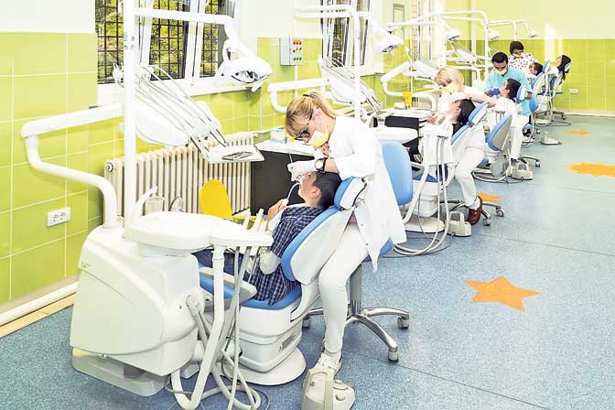
Stomatološki tretman pacijenata sa cerebralnom paralizom zahteva prilagođavanje veština, znanja i tehnika koje se koriste u svakodnevnoj stomatološkoj praksi. Zapravo, većina pacijenata sa blagom ili umereno izraženom kliničkom slikom cerebralne paralize mogu biti uspešno sanirani na konvencionalni stomatološki način u klasičnoj stomatološkoj ambulanti. Međutim, za određeni broj ovih pacijenata potrebna je specijalizovana profesionalna pomoć u održavanju oralnog zdravlja.
Cerebralna paraliza predstavlja kompleksnu grupu motornih poremećaja i funkcionalnih oštećenja koja zahvata mišićnu koordinaciju. Ovaj razvojni poremećaj može biti udružen sa nekontrolisanim pokretima tela, epilepsijom, poremećajima u održavanju ravnoteže, disfunkcijom senzornih funkcija i nedovoljnom mentalnom razvijenošću. Kod nekih pacijenata ovaj poremećaj je slabije izražen i manifestuje se pokretima koji deluju umereno nespretno ili neobično. Ovi pacijenti zahtevaju malu ili nikakvu svakodnevnu pomoć. S druge strane, određene grupe pacijenat su zahvaćene tako ozbiljnim formama cerebralne paralize da su im neophodna invalidska kolica i doživotna lična pomoć u svim svakodnevnim aktivnostima.
Osobe sa cerebralnom paralizom mogu imati fizičke ili mentalne probleme koji utiču na stomatološki tretman. Zbog toga je, pre svake stomatološke posete, neophodno biti detaljno upućen u istoriju bolesti svakog pacijenta. Konsultacije sa ordinirajućim lekarom, porodicom ili starateljima su neophodne kako bi se utvrdila tačna anamneza. Takođe je neophodno utvrditi ko zakonski može dati saglasnost za sve vrste stomatološkog tretmana. Svaka osoba koja boluje od cerebralne paralize ima poteškoće sa kretanjem i održavanjem položaja. Zbog toga je neophodna opservacija svakog pacijenta, i na osnovu nje izrađen individualni pristup i specifičan stomatološki tretman.
Različiti tipovi cerebralne paralize se klasifikuju u odnosu na udruženi motorni poremećaj:
- Spastički tip cerebralne paralize se karakteriše čvrstom ili rigidnom muskulaturom sa jedne strane tela ili na sva 4 ekstremiteta, ponekad zahvatajući muskulaturu usana, jezika ili ždrela. Osobe sa ovim tipom cerebralne paralize mogu imati noge koje su pri hodu okrenute ka unutra, i ruke koje su savijene i postavljene tako da odstoje od tela. Kod mnogih je prisutna nedovoljna mentalna razvijenost, epilepsija i dizartrija (teškoće u govoru).
- Diskinetični ili atetoidni tip cerebralne paralize se karakteriše hipotonijom i sporim, nekontrolisanim pokretima. Osobe sa ovim tipom cerebralne paralize doživljavaju česte promene u mišićnom tonusu po čitavom telu; mišići mogu biti rigidni dok pacijent hoda, a sasvim normalnog tonusa kada pacijent spava. Dizartrija je takođe udružena sa ovim tipom cerebralne paralize.
- Ataksični tip cerebralne paralize se karakteriše problemima u održavanju ravnoteže i percepcije udaljenosti objekata, kao i nesigurnim hodom, po širokoj bazi. Hipotonija i tremor se ponekad javljaju kod osoba sa ovim retkim tipom cerebralne paralize.
- Kombinovani tipovi cerebralne paralize se karakterišu različitim simptomima karakterističnim za navedene osnovne tipove ovog oboljenja.
Zbog navedenih osnovnih specifičnosti cerebralne paralize postoje neki opšti principi stomatološkog zbrinjavanja ovih pacijenata:
- obezbediti slobodan prostor za pokrete pacijenta dok se nalazi u stomatološkoj stolici
- skloniti instrumente i opremu van domašaja
Neki pacijenti sa cerebralnom paralizom ne mogu biti smešteni u konvencionalnu stomatološku stolicu, već umesto toga stomatološki tretman mora biti sproveden u njihovim kolicima. Neka kolica imaju mogućnost podešavanja naslona ili su specijalno modelirane da bi odgovarale položaju tela pacijenta. U ovim slučajevima neophodno je zakočiti točkiće kolica, a zatim odgovarajućim pomagalima obezbediti udobnu i sigurnu potporu za glavu i vrat tokom tretmana. Ukoliko je potrebno pacijenta premestiti iz kolica u stomatološku stolicu potrebno je izabrati za njih najjednostavniji način transporta kojim se koriste i u drugim životnim situacijama, najčešće su u pitanju posebni podmetači, klizači, jastuci, ili drugi predmeti koji olakšavaju transport. Vrlo često sam pacijen ili članovi porodice mogu pomoći sa idejom koji je najbolji način za premeštanje pacijenta iz kolica u stomatološku stolicu.
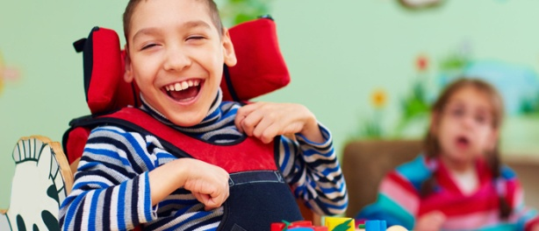
Okruženje u kojoj se sprovodi tretman treba da bude umirujuća. Potrebno je pokušati pomoći pacijentu da se opusti. Opuštanje neće zaustaviti nevoljne pokrete pacijenta, ali može značajno smanjiti njihovu učestalost i intenzitet. Pacijent sve vreme trajanja intervencije treba da bude smešten na sredini stomatološke stolice. Ne treba insistirati da ruke i noge budu postavljene u, za pacijenta, neprirodan položaj, već da pacijent bude smešten u položaj koji je za njega udoban, a da se time ne kompromituje izvodljivost stomatološkog tretmana.

Nekontrolisani pokreti tela su uobičajeni za pacijente sa cerebralnom paralizom. Iznenadni pokreti ruku i nogu su veoma česti, što u značajnoj meri može otežati stomatološki tretman. Kada pacijent sa cerebralnom paralizom želi da se pokrene u nameri da pomogne terapeutu, mišići se kontrahuju, te dolazi do još intenzivnijih nevoljnih pokreta. Potrebno je pažljivo posmatrati pokrete pacijenta i eventualno naći neku pravilnost u njima, kako bi se eventualno pretpostavio njihov smer i intenzitet. Pokušaji da se ovi pokreti zaustave mogu dovesti samo do njihovog intenziviranja. Umesto toga, potrebno je anticipirati pokrete pacijenta, uskladiti svoje pokrete sa njihovim ili raditi van njihovog domašaja. Potrebno je nežno držati glavu pacijenta tokom tretmana. Ukoliko je potrebno da pacijent pomeri glavu, to treba uraditi sporo i pažljivo. Ukoliko ruka ili noga pacijenta počnu da se tresu, potrebno ih je nežno, ali čvrsto pridržavati.
Stomatološki tretman bi trebalo da bude kratkotrajan, uz pravljenje čestih pauza, uz eventualno prepisivanje miorelaksanta kada su planirane duže intervencije. Ponekad je za osobe sa cerebralnom paralizom neophodna primena sedacije, opšte anestezije ili hospitalizacije ukoliko je indikovan ekstenzivniji stomatološki tretman.
Primitivni refleksi su takođe uobičajeni za pacijente sa cerebralnom paralizom, i mogu otežavati stomatološki tretman. Ovi refleksi se najčešće javljaju kada se pomera glava pacijenta, ili je pacijent izložen dejstvu nekog nadražaja, a pokušaji da se ovi refleksi kontrolišu čine ih još intenzivnijim. Tri vrste ovih refleksa se najčešće zapažaju tokom stomatološkog tretmana:
- Asimetrični tonički refleks vrata – kada pacijent okreće glavu, ruka i noga na strani ka kojoj se pravi pokret su krute i u ekstenziji. Ruka i noga suprotne strane tela su savijene.
- Tonički labirintni refleks – kada pacijent izvije vrat dok leži na leđima, i ruke i noge su u ekstenziji, kao i čitav kičmeni stub.
- Refleks na nadražaj – bilo koji iznenadni stimulus, kao što je buka, svetlost ili iznenadni pokret terapeuta mogu izazvati nekontrolisane, često veoma intenzivne pokrete koji zahvataju čitavo telo pacijenta. Pacijenti su jako zabrinuti i frustrirani ovim pokretima, te je neophodno pokazati razumevanje i spremnost da se tretman sprovede bez obzira na njihovo prisustvo.
Potrebno je smanjiti broj potencijalnih nadražaja u stomatološkoj ordinaciji. Pokreti, svetlost, zvuci, ili bilo kakvi drugi nadražaji mogu značajno smanjiti mogućnost saradnje pacijenta sa cerebralnom paralizom. Uvek je neophodno unapred obavestiti pacijenta o pojavi određenog nadražaja, npr. uvek treba reči pacijentu kada se planira promena položaja stolice.
Mentalna razvijenost u pacijenata sa cerebralnom paralizom značajno varira. Mnoge osobe sa cerebralnom paralizom karakteriše blaga ili umerena mentalna retardacija, dok se kod 25% javlja duboka retardacija. Kod nekih pacijenata inteligencija je očuvana. Neophodno je razgovarati sa pacijentom ili starateljima kako bi se odredio stepen mentalne razvijenosti pacijenta, a zatim objasniti svaki stomatološki postupak na način koji je razumljiv pacijentu. Potrebno je izdvojiti i dodatno vreme kako bi se objasnila važnost očuvanja oralnog zdravlja, dale instrukcije ili uputstva o specifičnim postupcima. Potrebno je koristiti jednostavne, konkretne instrukcije i njih često ponavljati jer mnogi pacijenti sa cerebralnom paralizom imaju problema sa kratkotrajnim pamćenjem. Verbalne instrukcije valja davati u sporom tempu i to jednu po jednu informaciju.
Doslednost je neophodna u svim aspektima pružanja stomatološke nege. Poželjno je da uvek bude prisutno isto stomatološko osoblje i isto okruženje prilikom svake intervencije kako bi pacijent imao utisak poznatog okruženja. Doslednost doprinosi boljoj kooperativnosti. Pacijente je potrebno pažljivo slušati jer je za mnoge jasna komunikacija jako otežana, i uvek valja direktno reći pacijentu da je poruka shvaćena. Posebnu pažnju valja obratiti na načine na koje pacijent komunicira, uključujući gestove i verbalnu i neverbalnu komunikaciju.
Epilepsija može pratiti cerebralnu paralizu, ali je obično uspešno kontrolisana antikonvulzivima. Usna duplja je rizično područje tokom epileptičkog napada, jer pacijenti mogu slomiti zube ili ugristi jezik ili obraz. Pacijenti sa kontrolisanom epilepsijom se mogu tretirati na uobičajeni način u konvencionalnoj stomatološkoj ambulanti. U slučaju udružene epilepsije, neophodna je konsultacija sa ordinirajućim neurologom. U stomatološki karton se evidentiraju informacije o frekvenci epileptičkih napada i lekovima koje pacijent koristi. Pre intervencije je neophodno proveriti da li je pacijent uzeo terapiju prema uputstvu. Treba upoznati i izbegavati one nadražaje koji kod pacijenta mogu dovesti do napada. Takođe, treba biti spreman i za slučaj da do napada ipak dođe tokom stomatološkog tretmana. Ukoliko se on dogodi, sve instrumente treba ukloniti iz usta pacijenta i osloboditi prostor oko stolice. Ne pokušavati bilo šta staviti između zuba pacijenta tokom napada. Potrebno je ostati pored pacijenta, okrenuti ga na stranu i pratiti vazdušni put kako bi se umanjio rizik od aspiracije.
Udružena stanja koja se javljaju su varijacije mentalne razvijenosti, oštećenja sluha i gluvoća, dizartrija, problem sa vidom (strabizam), gasto-ezofagealni refluks,epilepsija.
Problemi sa vidom su prisutni kod velikog broja pacijenata sa cerebralnom paralizom. Najčešći od njih je strabizam. Važno je odrediti kolika je pomoć potrebna pacijentu da bi se bezbedno kretao kroz ordinaciju. U slučaju znatnijih oštećenja vida koristiti druga čula pacijenta kako bi se ostvarila komunikacija i stomatološki tretman učinio prijatnim iskustvom. Komunikacija dodirom, kao što je srdačan stisak ruke može učiniti da se pacijent oseća komforno.
Oštećenje sluha i gluvoća takođe mogu biti uspešno prevazidjeni pažljivim planiranjem načina komunikacije. Pacijenti sa oštećenjem sluha se na prvi pogled terapeutu mogu učiniti tvrdoglavim ili nekooperativnim jer odaju utisak da ne reaguju na zahtev. Ponekad pacijenti moraju da prilagode ili u potpunosti isključe svoje slušne aparate, jer zvuci određenih instrumenata mogu stvarati značajne neprijatnosti prilikom normalnog rada aparata. Ako pacijent čita sa usana njemu treba govoriti normalnim tonom i uobičajenom brzinom govora. Ukoliko pacijent komunicira jezikom znakova neophodno je prisustvo bliskog interpretatora tokom stomatološkog tretmana. Ova osoba mora biti upoznata sa opštim stomatološkim terminima.
Dizartrija je uobičajena kod pacijenata sa cerebralnom paralizom, kao posledica oštećenja koja zahvataju mišiće koji kontrolišu funkcije govora i žvakanja. Strpljenje je ponekad od velike pomoći i treba ostaviti dovoljno vremena pacijentu da se izrazi. Ovde je važno naglasiti da mnogi pacijenti sa cerebralnom paralizom i dizartrijom imaju očuvane intelektualne sposobnosti. Takođe, od pomoći može biti i direktna saradnja sa pratnjom koja svakako lakše razume pacijenta.
Gastroezofagealni refluks se ponekad javlja kod pacijenata sa cerebralnom paralizom, uključujući one pacijente koji se hrane na slamčicu. Zubi ovih pacijenata mogu biti osetljivi i na njima se mogu naći znaci erozija. Ove pacijente treba postaviti u uspravan položaj u stomatološkoj stolici. Pacijentima se savetuje ispiranje usta čistom vodom ili razblaženim rastvorom sode bikarbone nekoliko puta u toku dana, kako bi se sprečio negativni efekat želudačne kiseline. Upotreba fluoridnih gelova, rastvora za ispiranje usta, kao i paste za zube sa fluoridima je veoma značajna kod ovih pacijenata
Specifičnosti koje karakterišu stanje oralne higijene obolelih od cerebralne paralize:
- Nizak stepen oralne higijene i rasprostranjenost parodontalnih oboljenja
- Visok procenat nesaniranog karijesa
- Ortodontske nepravilnosti
- Disfagija
- Bruksizam
- Balavljenje
- Nagon na povraćanje
- Traume oralne regije

Održavanje oralne higijene predstavlja najvažniji deo opšteg ili individualnog preventivnog programa kod osoba obolelih od cerebralne paralize.
Parodontopatija je uobičajena kod osoba obolelih od cerebralne paralize kao posledica loše oralne higijene kako zbog fokusa na tretman osnovnog oboljenja tako i zbog otežanog održavanja iste usled fizičke nemogućnosti kao i zbog mogućih ortodontskih problema. Dodatni favorizujući faktor je i gingivalna hiperplazija prouzrokovana medikamentima koji se koriste u terapiji osnovnog oboljenja.
- Potrebno je motivisati pacijente da svakodnevno održavaju oralnu higijenu. Zamolite ih da vam demonstriraju na modelu kako održavaju oralnu higijenu i ukažite im na greške koje prave i dajte im preporuke u vidu odabira četkice, tehnike pranja zuba i korišćenja konca za zube.
- Određeni pacijenti, zavisno od težine oboljenja ne mogu samostalno da održavaju oralnu higijenu kako zbog poremećaja fizičke koordinacije tako i zbog kognitivnih sposobnosti. U tom slučaju treba razgovarati sa starateljima o održavanju oralne higijene pacijenata.
Ne treba pretpostaviti da svi staratelji znaju osnove pravilnog održavanja oralne higijene. Potrebno je i njima demonstrirati tehnike i dati korisne savete.
- Potrebno je objasniti prednosti upotrebe antimikrobnih agenasa, kao što je hlorheksidin. Preporučite odgovarajući način upotrebe zasnovan na sposobnosti pacijenta. Ispiranje, na primer, ne mogu da primene kod pacijenata koji imaju poteškoće sa gutanjem ili sa iskašljavanjem. U tim slučajevima je indokovan preparat u vidu spreja koji je podjednako efikasan.
- Ako upotreba određenih lekova dovede do gingivalne hiperplazije, potrebno je pratiti nicanje zuba zbog mogućeg posledičnog kašnjenja erupcije zuba zbog poteškoća izazvanih gingivalnom hiperplazijom.

Visok procenat nesaniranog karijesa - U dece s CP-om, učestalost karijesa ne razlikuje se
od one u zdrave dece. Karijes preovladava kod osoba obolelih od cerebralne paralize, pre svega zbog neadekvatne oralne higijene.
Drugi faktori rizika su: disanje na usta, efekti lekova koji se koriste u terapiji, hipoplazija gleđi i dugo zadržavanje hrane u ustima.
- Objasnite pacijentima i/ili njihovim starateljima da određeni lekovi utiču na smanjenje salivacije ili da u svom sastavu sadrže šećer. Savetujte im da uzimaju često vodu i da koriste lekove koji ne sadrže šećernu komponentu ako je moguće i da ispiraju usta vodom nakon konzumiranja lekova.
- Savetujte staratelje da kada je to moguće favorizuju namirnice koje nisu kariogene.
- Objasniti starateljima da pacijentima koji zbog disfunkcija koje su posledica oboljenja zadržavaju hranu u ustima pregledaju usnu duplju posle svakog obroka ili uzimanja lekova radi uklanjanja zaostale hrane ili lekova.
- Preporučiti profilaktičke mere kao što je upotreba fluorida i zalivača fisura ako je to moguće.
- Kod ovih pacijenata indikovana je primena električnih četkica, koja je značajna u mehaničkom uklanjanju dentalnog plaka.

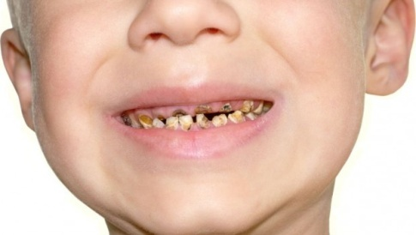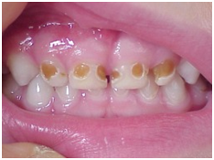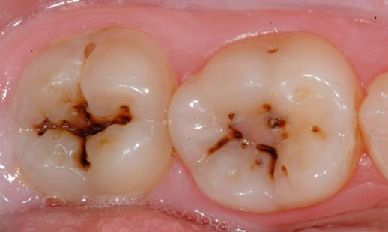

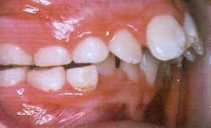
Ortodontske nepravilnosti kod obolelih od cerebralne paralize obično su više od samo neusklađenog položaja zuba (malokluzije) – to je takođe mišićno skeletni problem. Malokluzija je dva puta češće, a pretpostavlja se da je uzrok tome nesklad u kontrakcijama između perioralnih i intraoralnih mišića. Otvoren zagrižaj sa protruzijom prednjih zuba je uobičajen nalaz i obično je povezan sa tiskanjem jezika napred. Nekompetentne usne zbog otvorenog zagrižaja doprinose da pacijent preterano balavi.

Nažalost, korekcija ortodontskih nepravilnosti je skoro nemoguća kod pacijenata sa umerenom ili težom formom cerebralne paralize.
- Sposobnost obolele osobe i staratelja da održavaju oralnu higijenu je kritična za izvodljivost i uspeh ortodontske terapije.
- Potrebno je starateljima objasniti redosled postupaka u slučaju traume protrudiranih prednjih zuba jer su oni zbog položaja izloženi većem riziku i mogućnosti nastanka traume.

Disfagija, otežano gutanje je čest problem obolelih od cerebralne paralize. Hrana ostaje duže u ustima nego što je uobičajeno što povećava rizik za nastanak karijesa. Pored toga, hrana u kašastom obliku pripremljena za osobe obolele od cerebralne paralize ima tendenciju da adherira na površinu zuba.
- Potrebno je obezbediti prohodne disajne puteve tokom intervencije tako što ćemo pacijenta postaviti u blago uspravnom položaju sa galvom okrenutom na jednu stranu.
- Aspiraciju sisaljkom koristite što više zavisno od toga koliko stanje pacijenta to dozvoljava.
- Poželjno je koristiti koferdam ako je moguće ali pacijenta morate detaljno upoznati sa postupkom.
- Upozorite staratelja da posle jela pregleda usnu duplju obolele osobe i ukloni moguće ostatke hrane.

Bruksizam je čest kod osoba sa cerebralnom paralizom, naročito kod onih sa težim oblicima poremećaja. Bruksizam u tim slučajevima može biti intenzivan i prouzrokovati veliki gubitak zubnog tkiva. Pre izrade štitnika ili splintova mora se razmotriti postojanje disfagije ili nagona na povraćanje što bi moglo ugroziti korišćenje tih pomagala.

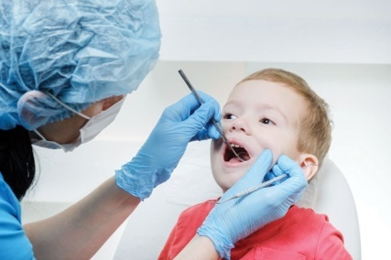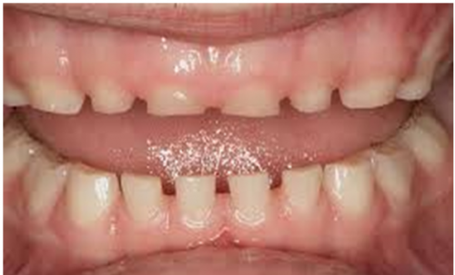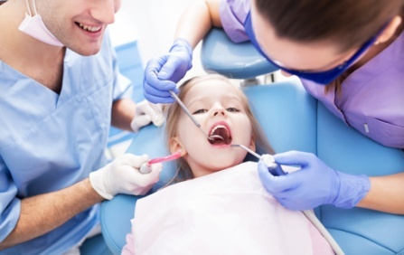

Hiperaktivni zagrižaj zahteva pažljivo unošenje instrumenata u usta, a pogodni su nesalomivi instrumenti. Ponekad je neophodan otvarač usta ili naprstak. Za pacijente sa ovim problemom preporučuju se rani jutarnji termini stomatoloških intervencija, pre jela ili pića. Brada pacijenta bi trebalo da bude postavljena u horizontalni ili nešto spušteniji položaj.

Balavljenje utiče na održavanje oralne higijene kao i na socijalnu interakciju. Hipotonija muskulature doprinosi balavljenju kao i otvoren zagrižaj zbog koga pacijentne može lepo da zatvori usta.

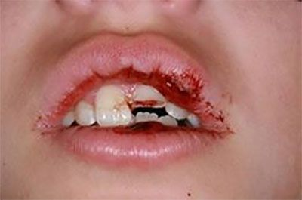
Povećan tonus mastikatornih mišića i nagon na povraćanje ako postoji se može izbeći laganim unošenjem instrumenata u usta. Korisno je u tim slučajevima koristiti određene vrste ekartera u vidu potpore koji će sprečiti zatvaranje usta. Pacijente sa nagonom za povraćanje je uputno zakazivati ujutru pre obroka.

Traume oralne regije su česte kod osoba sa cerebralnom paralizom usled padova ili nezgoda. Potrebno je ako je moguće koristiti štitnike za zube i staratelje uputiti i pripremiti za postupke pri nastanku trauma oralne regije.

Pri radu s decom s CP-om:

– treba nastojati da dete sedi na sredini stolice, što više s rukama i nogama uz telo, ali pritom treba paziti da mu bude prijatno i da mu ekstremiteti ne budu u neprirodnom položaju
– pacijentovu glavu treba držati mirnom tokom celog zahvata
– leđa pacijenta moraju biti podignuta, tj. ne sme biti u ležećem položaju, kako bi se izbegle poteškoće pri gutanju i mogućnost da proguta ili udahne manje instrumente ili materijal
– treba izbegavati nagle i neočekivane pokrete kako bi se sprećili refleksi straha, te naglu upotrebu svetla
– pacijenta treba prethodno upozoriti na naše namere
– treba voditi računa o tome da ti pacijenti često imaju pojačan nadražaj na povraćanje
– kod dece koja su u kolicima, treba oceniti mogućnost sprovođenja zahvata, a da se ne moraju premeštati iz svoje stolice (najčešće je to stolica s kolicima)
– ako pacijenta ipak moramo iz kolica premestiti na stomatološku stolicu, dobro je pitati ga kako on to želi (sam ili uz pomoć), a ako nema posebnih želja, treba to obaviti uz pomoć dve osobe
– treba raditi delotvorno da bi što više skratili vreme zahvata.

STOMATOLOŠKO ZBRINJAVANJE DECE SA POSEBNIM POTREBAMA PRIMENOM SEDACIJE

Definicija sedacije je stanje depresije centralnog nervnog sistema,nakon primene odgovarajućih medikamenata koje će redukovati anksioznost deteta i tako omogućiti primenu zadovoljavajućeg stomatološkog tretmana. Sedacijom se u stomatologiji postiže anksiolitički efekat, smanjenje straha i anksioznosti,smanjenje percepcije bola,uspostavlja se saradnja sapacijentom i omogućava zadovoljavajući stomatološki tretman. Indikacije za sedaciju su :
- Deca sa kojima je otežana saradnja:
- Poremećaji u ponašanju
- Prisustvo dentalnog straha,anksioznost idontofobije
- Poremećaji u psihofizičkom razvoju
- Opšta oboljenja ili fizička stanja (patološki reflex povraćanja)

- Potrebe stomatološkog tretmana:
- Urgentni tretman
- Komplikovane i duge intervencije kod dece

Same karakteristike sedacije jesu da je svest očuvana,disanje je spontano i moguć je verbalni kontakt, postojanje anterogradne amnezije i ne podrazumeva analgeziju. Može biti oralna, inhalaciona, intavenska, intramuskularna i rektalna sedacija.

Oralna sedacija podrazumeva medikamentoznu pripremu pacijenta 1 sat pre intervencije ili uveč pre intervencije,u cilju redukcije anksioznosti. Prednosti su jednostavna primena, retko se javljaju neželjeni efekat I nema potrebe za venepunkcijom. Dok su nedostatci nepredvidiva resorpcija iz digestivnog trakta, dug latent period (15-30 min), maksimalna klinička aktivnost nakon 60-90 minuta,ne postoji mogućnost titracije i dug je efekat. Koriste se benzodijazepini:

- Dijazepam
- Kod dece 4-8 godina 5-0.8mg/kg tt
- Kod dece starije od 8 godina 0.2-0.5mg/kg tt
- Midazolam
- Kod dece lakše od 25 kg 0.3-0.5mg/kg tt
- Deca iznad 25 kg 12mg

Inhalaciona sedacija podrazumeva primenu gasa azotnog oksidula sa kiseonikom i jedan je od najpopularnijih metoda sedacije dece u svetu,primenjuje se još od 1846 godine. Pacijentu se u stomatološkoj stolici postavlja intranazalna maska kroz koju se pušta čist kiseonik a potom se postepeno dodaje (tritrira) azotni oksidul do željenog nivoa sedacije.
Odnos dva gasa je 30% N₂O: 70% O₂ a aplikuje se i lokalna anestezija i vrši se intervencija.

Prednosti su da nije potrebna venepunkcija,latentni period je 2-3 minuta,a maksimalna sedacija se postiže nakon 6 minuta. Brz je oporovaka a zbog analgetskog dejstva azotnog oksidula za manje bolne intervencije nije potrebna anestezija.

Nedostaci su što je neophodan aparat za inhalacionu sedaciju i maska za nos, halucinacije, postoji mogućnost curenja gasa i hronična ekspozicija osoblja kao što su oboljenja jetre i bubrega i neurološke smetnje. Kod ovog metoda postoje i kontraindikacije:

- Opstrukcije disajnih puteva
- Sinuzitis,tonzilitis
- Psihotična stanja
- Pacijenti sa porfirijom

Intravenska sedacija podrazumeva intravensku primenu sedative u vidu kontinuirane infuzije.

Tehnike:
- Monosedacija-sedativni efekat se postiže primenom jednog medikamenta, najčešće se primenjuje midazolam (flormidal)
- Kombinovane tehnike- podrazumeva primenu različitih grupa medikamenata. Najčešće se primenjuje Jorgensenova tehnika ( barbiturate +sintetički narkotik +antiholenergik). Primenom kombinovanih tehnika postiže se duboka sedacija koja predstavlja uvod u opštu anesteziju

Prednosti su brz efekat (9-30 sec), doza leka se može kontrolisati i regulisati,nije potrebna dodatna oprema,period oporavka je kratak i anterogradna amnezija. A kao nedostaci se pominju venepunkcija i komplikacije od strane kardiovaskularnog i respiratornog trakta.

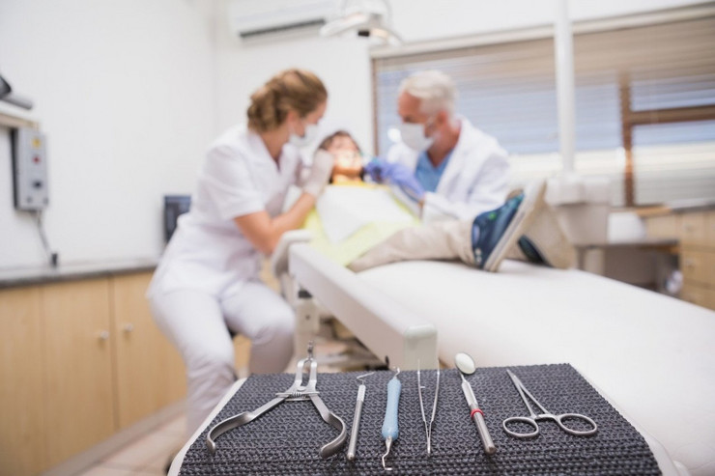

STOMATOLOŠKO ZBRINJAVANJE DECE SA POSEBNIM POTREBAMA PRIMENOM OPŠTE ANESTEZIJE

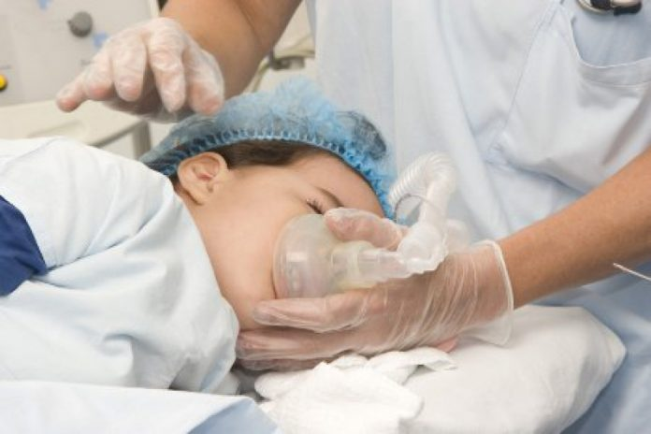
Medikamentima izazvan gubitak svesti tokom kog pacijent ne reaguje čak ni na bolne nadražaje predstavlja postulat opste anestezije u kojoj je sposobnost spontanog disanja je često narušena. Pacijentima je neophodno očuvati prohodnost disajnih puteva, a takođe je ponekad potrebno i aktivno ventiliranje zbog depresije neuromuskularne funkcije. Kardiovaskularne funkcije takođe mogu biti zahvaćene. Kako između duboke sedacije i opšte anestezije nema oštre granice, nije uvek moguće predvideti kako će svaki pojedinačni pacijent reagovati.

Zbog toga, kliničari koji planiraju da tretman sprovedu uz korišćenje određenog nivoa sedacije, moraju biti u stanju da prepoznaju i adekvatno reaguju na sve fiziološke konsekvence izazvane nivoom sedacije ukoliko se uspostavi da je sedacija dublja u odnosu na onu koja je prvobitno planirana. Indikacije za opstu anesteziju su :
- Autizam
- Mentalna retardacija
- Cerebralna paraliza
- Većina indikacija je u tesnoj vezi sa stepenom hendikepiranosti

Kontraindikacije:
- Izuzetan oprez kod oboljenja iz grupe mišićnih distrofija
- Uslovljene trenutnim opštim zdravstvenim stanjem pacijenta

Činioci koji utiču na plan tretmana u opštoj anesteziji su: prepoznavanje i razlikovanje pacijenata sa posebnim potrebama i u okviru toga mogućnosti saradnje sa detetom
Specifičnosti sanacije u opštoj anesteziji su da pacijent ne može da drži otvorena usta u toku stomatoločke intervencije pa se koriste specijalni fabrički proizvedeni podupirači i otvarači usta (poliuretan, silikoni). Pošto se sanaccija zuba vrši po kvadrantima kad se postavi otvarač usta na jednoj strani vilice, rade se suprotni kvadranti gornje i donje vilice.

Vrste opšte anestezije:
- Intravenska
- Intramuskularna
- Inhalaciona
- Kombinovana

Intravenska anestezija se koristi za kratkotrajne intervencije, uvodjenje hendikepiranog deteta u inhalacionu anesteziju. Najčešći inhalacioni anestetici su barbiturati, propanididi, ketamini, etomidati, neuroleptici , benzodijazepini.

Kod inhalacione anestezije najčešće se koriste etar, hloroform, halotan, azotni oksidul, ciklopropan. Koristi se kod kratkotrajnih intervencija i kao priprema za uvodjenje u opštu anesteziju.

Kombinovana (balansirana) anestezija podrazumeva primenu vise medikamenata koji se u organizam pacijenta unose različitim putem radi postizanja opšte anestezije. Vrši se potenciranje poželjnih dejstava medikamenata dok se neželjena dejstva svode na minimum. Ne postoji odredjena šema po kojoj se primenjuje kombinovana anestezija, ona se planira i izvodi individualno.

EVALUACIJA PACIJENTA

Plan stomatološkog zbrinjavanja u opštoj anesteziji obuhvata:
- Očuvanje postojećeg zdravlja
- Plan preventivnih i profilaktičkih mera
- Dijagnostiku i terapiju karijesa
- Dijagnostiku i terapiju komplikacija karijesa
- Radikalnu sanaciju
- Redovne kontrolne preglede

Faze planiranja stomatološkog zbrinjavanja dece u opštoj anesteziji:
I FAZA – prvi prijem, klasifikacija i priprema pacijenta sa posebnim potrebama
II FAZA- utvrđivanje plana potreba za stomatološkim zbrinjavanjem

Pacijenti kod kojih se planira sprovođenje tretmana u dubokoj sedaciji ili opštoj anesteziji moraju biti pažljivo pregledani pre početka bilo kakve procedure. Kod zdravih osoba, ovaj pregled mora obuhvatiti trenutno opšte zdravstveno stanje i podatke o terapiji koju pacijent eventualno uzima. Kod zdravstveno kompromitovanih pacijenata, neophodna je konsultacija i saglasnost od strane ordinirajućeg specijaliste.

Preoperativna priprema podrazumeva da pacijent, roditelj, staratelj moraju biti informisani u vezi sa procedurom koja se planira sprovesti, kao i sa upotrebom sedativa ili anestetika i dati pisanu saglasnost za predloženu intervenciju. Potrebno je obezbediti dovoljne količine kiseonika i neophodnu opremu za ventiliranje pacijenta i na početku tretmana neophodno je zabeležiti sve vitalne parametre ukoliko to pacijent dozvoljava, odnosno ukoliko sarađuje tokom ovih procedura. Takodje je neophodno sprovesti detaljni klinički pregled opšteg zdravstvenog stanja pacijenta. Preoperativno je neophodno pacijentu dati verbalna i pisana uputstva u vezi sa intervencijom i mora biti uspostavljen venski put. Pacijent mora biti konstantno nadgledan sve do potpunog buđenja u operacionoj Sali.

Monitoring mora obuhvatati:
  - oksigeniaciju pacijenta
    - boja sluznica i kože mora biti sve vreme praćena
    - saturacija kiseonikom mora biti kontinuirano praćena pulsnim oksimetrom
  - ventilaciju
  - cirkulaciju
  - temperaturu

Neophodno je voditi odgovarajući anesteziološki karton tokom čitavog trajanja intrervencije:
- Upotrebljeni lekovi
- Doze
- Zabeleženi fiziološki parametri.
- Oporavak i otpust pacijenta
- Sistem za ventilaciju i aspiraciju moraju biti trenutno dostupni;
- Stomatolog ili bilo koji član tima mora kontinuirano opservirati krvni pritisak pacijenta, puls, saturaciju i nivo očuvanja svesti;
- Pre otpusta pacijenta mora biti dokumentovano da su stepen očuvanja svesti, funkcija disanja i cirkulacije na zadovoljavajućim nivoima;
- Postoperativne verbalne i pisane preporuke moraju biti date pacijentu, njegovim roditeljima ili starateljima.

Anestetici koji se koriste za uvod i održavanje anestezije moraju imati kratko dejstvo sa minimalno neželjenih dejstava. Zlatni standard obezbeđenja disajnog puta jeste nazalno plasiran endotrahealni tubus. Disajni put se može obezbediti i oralno plasiranim endotrahealnim tubusom, a za manje inter-vencije i armiranom verzijom laringealne maske. U postoperativnom periodu, bolesnici dobijaju analgetike i ostalu neophodnu simptomatsku terapiju.

Stomatološki tretman u opštoj anesteziji
- obavezna tamponada farniksa
- postavljanje otvarača za usta
- aspiracija sadržaja usne duplje

Uobičajeni redosled stomatološkog tretmana
  - uklanjanje plaka
  - uklanjanje kalkulusa
  - plombiranje zuba
  - zalivanje fisura
  - oralnohirurške intervencije

Specifičnosti plana terapije podrazumevaju isključivanje jednoseanse procedure i procedure koje zahevtaju laboratorijske faze su gotovo kontraindikovane. Kod saniranja zuba mlečne denticije treba sanirati samo kavitete koji ne ugrožavaju vitalitet. Svi sumnjivi duboki karijesni, gangrenozni mlečni zubi i radiksi se vade, ne ostavljaju se izdrenirani da čuvaju prostor.
Prioritet imaju zubi potporne zone V, III, IV. Kod sanacije u mešovitoj denticiji apsolutna prednost se daje stalnim zubima, pa sanaciji mlečnih zuba koji najduže opstaju, i sanacija proksimalnih karijesa uz radikalni pristup.
Restaurativni materijali na prednjim zubima su GJC, smolom ojačan GJC, kompoziti, kompomeri, a na bočnim zubima I,II klasa, MOD < 4 godine opstanka ( GJC, smolom ojačan GJ, kompoziti, kompomeri) >4 godine opstanka metalne krunice i amalgam.
Individualni preventivni program je neophodan pre primene opste anestezije,podrazumeva i motivaciju roditelja i vrsi se u cilju sprecavanja sekundarnog karijesai nastanka novog karijesa i parodontopatije.

Nezeljeni efekti su:
- bolovi u usnoj duplji
- glavobolja
- mučnina
- povraćanje

Medicinska dokumentacija obuhvata:
- Stomatološke podatke koji se registruju u stomatološkom kartonu za decu i omladinu
- Dnevnik toka anestezije-obavezno vodi anesteziolog
- Otpusna lista
Vođenje dokumentacije može imati višestruki značaj:
- klinički
- sudsko-medicinski
- administrativno-finansijski
- epidemiološki

KONTROVERZE U VEZI SA PRIMENOM OPŠTE ANESTEZIJE

- primena sile, oralna, intravenska, inhalaciona sedacija ili opšta anestezija se moraju posmatrati kao različiti oblici kliničke prisile.
- opšta anestezija, uz sve svoje pogodnosti, se mora smatrati tehnikom vrhunske kliničke prisile.
- uspavljivanjem pacijenta koji nema sposobnost pristanka na tretman oduzima se čak i sposobnost da tretman odbije
- sedacija takođe dovodi do smanjenja sposobnosti pacijenta da odbije tretman

